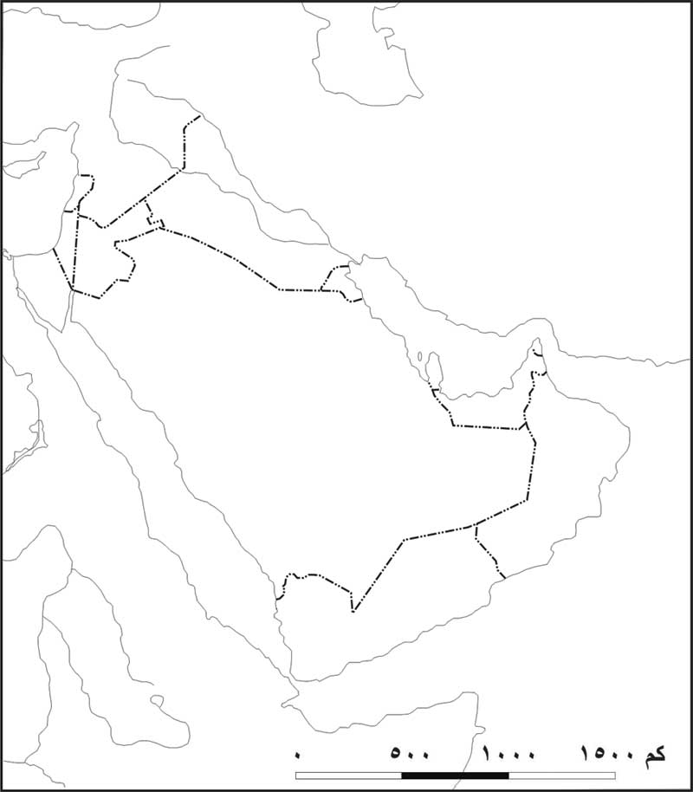
نواتج التعلم
*التفرقة بين الحدود المائية والبرية.
*استخدام الألوان في المقارنة.
*السهولة في قراءة خريطة دول المجلس.

